Байкальский государственный университет

Библиотека
Научно-библиографический отдел

Научная библиотека
Байкальского государственного университета

Рекомендательный список литературы
Книги. Статьи.

Выполнила: Бурзунова А. Н.

Иркутск, 2025 г.

Оглавление
От составителей 2
Историческая справка 3
Литература о библиотеке 5

От составителей
Перед Вами рекомендательный список литературы, который посвящен Научной библиотеке БГУ. Он включает историческую справку и перечень печатных работ о библиотеке.
Цель данного издания — познакомить широкий круг читателей с основными вехами развития библиотеки БГУ.

Историческая справка
Научная библиотека Байкальского государственного университета была открыта в 1930 году одновременно с университетом. За годы своего развития библиотека вместе с вузом прошла огромный путь от учебной библиотеки Сибирского финансово-экономического института до научной библиотеки с многопрофильным фондом ведущего вуза региона – Байкальского государственного университета.
В формировании обширного и уникального первоначального фонда библиотеки огромную роль сыграли российские меценаты, ученые, писатели, общественные деятели. В его основу легли книги, переданные библиотеке нового вуза Иркутским госуниверситетом, а также литература, привезенная из Москвы первым директором института Ф. И. Чудновским. В последующие годы книжное собрание библиотеки пополнялось за счет литературы Московского книжного фонда, литературы библиотек и учебных заведений центра России, благотворительных фондов и просветительских обществ, а также частных книжных собраний. За большие заслуги в формировании книжного фонда и значимость его для научной и образовательной деятельности университета в 2000 г. решением Ученого Совета библиотека получила титул «научная».
В настоящее время это крупная вузовская библиотека, где хранятся уникальные издания научной, учебной, художественной литературы на русском и иностранных языках, фонд редких изданий.
Научная библиотека сегодня – это важнейшее структурное подразделение университета, отвечающее за информационное обеспечение образовательного процесса и научных исследований, основу деятельности которой составляют несколько равных по значимости задач:
- сбор, хранение, обеспечение доступа, отбор и продвижение наиболее ценных для пользователей информационных источников во всех форматах при приоритете источников в цифровой форме;
- интеграция библиотечного сегмента в электронную информационно-образовательную среду вуза для решения образовательных и исследовательских задач университета;
- информационная поддержка образовательных программ;
- образовательно-просветительская деятельность;
- предоставление пространства, призванного объединять обучающихся по актуальным для них темам, и создание среды, стимулирующей инновационность мышления и развитие творческих способностей;
- работа библиотеки по распространению и популяризации научных знаний и профориентации обучающихся;
- художественно-эстетическое воспитание.
Организация доступа пользователей к мировому информационному потоку, трансляция традиций мировой и отечественной культуры, расширение современных информационных услуг, соответствующих уровню университета, а также превращение библиотеки в информационный центр – главные цели дальнейшего развития научной библиотеки БГУ.
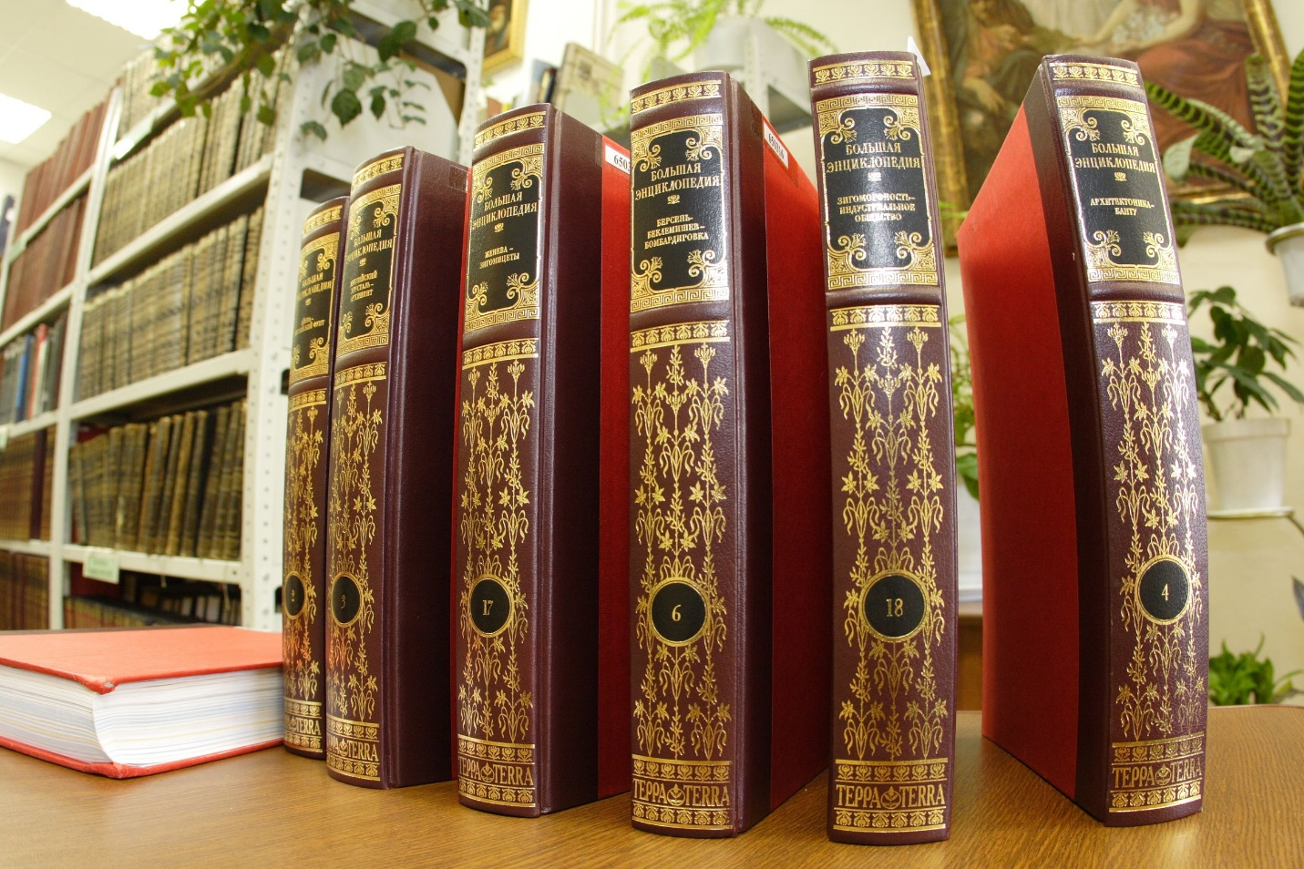

Литература о библиотеке
- Научная библиотека Байкальского государственного университета экономики и права: 75 лет со дня основания / авт.-сост. И. А. Ступко. – Иркутск : Изд-во БГУЭП, 2006. – 70 с. : ил.
Статьи
- Сибфининституту требуются библиотечные работники. Адрес: ул. Ленина №15 // Восточно-Сибирская правда. – 1932. – 6 сент.
- Румяецева М. Пропагандисты идейного наследия / М. Румяецева // Восточно-Сибирская правда. – 1969. – 19 дек.
- Конференция читателей («Восточно-Сибирская правда» в гостях у читателей ИИНХ) // Восточно-Сибирская правда. – 1979. – 24 окт.
1980
- Ковалдина Л. П. Это надо знать всем: Библиографический урок / Л. П. Ковалдина // Экономист. – 1980. – 8 дек.
- Петренко Г. Д. Активный помощник: Роль библиотеки в воспитательной работе среди студентов / Г. Д. Петренко // Экономист. – 1980. – 2 июня.
- Федорова А. Библиотека-первокурснику / А. Федорова // Экономист. – 1980. – 22 сент.
1981
- В честь съезда партии : (выставка в библиотеке) // Экономист. – 1981. – 23 февр.
- Волкова Т. Библиотека- студенту / Т. Волкова // Экономист. – 1981. – 28 окт.
- Наумова Г. Каталоги и картотеки: библиографический урок / Г. Наумова // Экономист. – 1981. – 9 февр.
1982
- Панасюк Н. И частицу души / Н. Панасюк // Экономист. – 1982. – 18 янв.
- Федорова А. Жить и работать с книгой / А. Федорова // Экономист. – 1982. – 4 окт.
1983
- Библиотечного дела мастера: о библиотеке // Экономист. – 1983. – 7 марта. Малых Л. И. Открыт читальный зал / Л. И. Малых // Экономист. – 1983. – 28 марта.
1984
- Волкова Т. Век живи-век учись! / Т. Волкова // Экономист. – 1984. – 2 янв.
- Максимова Р. Первокурснику о библиотеке / Р. Максимова // Экономист. – 1984. – 29 окт.
- Юшина Е. Здравствуй, Информина / Е. Юшина // Экономист. – 1984. – 26 марта.
1985
- Максимова Р. М. Первая лаборатория ВУЗа: о библиотеке / Р. М. Максимова // Экономист. – 1985. – 4 февр.
1986
- Забаднова Г. Что такое "информина"? / Г. Забаднова // Экономист. – 1986. – 10 марта.
1987
- Курганская Л. Н. Ударивший в колокол / Л. Н. Курганская // Экономист. – 1987. – 6 апр.
- Кензина В. Играем в "информину" / В. Кензина // Экономист. – 1987. – 23 марта.
1988
- Федорова А. Л. Книга должна быть возвращена... / А. Л. Федорова // Экономист. – 1988. – 14 дек.
1997
- Федорова А. Л. Из истории фондов библиотеки Иркутской государственной экономической академии / А. Л. Федорова // Историко-экономический научный журнал. – 1997. – № 1. – С. 93–96.
- Экономическая литература редкого фонда библиотеки ИГЭА (выборочно) // Историко-экономический журнал. – 1997. – № 1. – С. 96–103.
1998
- Волкова Т. Н. Компьютерные технологии в библиотеке / Т. Н. Волкова // Университетская книга. – 1998. – № ? – С. 40–41.
- Федорова А. Л. Доброе слово и доброе дело никогда не забываются / А. Л. Федорова // Экономика. Право. Менеджмент. – 1998. – окт. (№ 17). – С. 7.
- Федорова А. Л. Книги-наследие веков, если они хорошо хранятся / А. Л. Федорова // Историко-экономический журнал. – 1998. – № 3. – С. 153–162.
1999
- Отчет о работе в 1998-1999 учебном году и задачах коллектива Иркутской государственной экономической академии на 1999-2000 учебный год // Экономика. Право. Менеджмент. – 1999. – авг. (№ 33). – C. 1–17.
- Федорова А. Л. "Тот, кто помнит прошлое, повелевает будущим..." (О библиографическом указателе) / А. Л. Федорова // Экономика. Право. Менеджмент. – 1999. – № 23.
- Федорова А. Л. Книги по истории экономики / А. Л. Федорова // Иркутский историко-экономический ежегодник. 1999 : материалы чтений, посвящ. памяти В. Н. Шерстобоева, 25-26 марта 1999 г. – Иркутск, 1999. – С. 249–252.
- Федорова А. Л. Современные информационно-библиотечные технологии : Из опыта работы библиотеки ИГЭА / А. Л. Федорова // Университетская библиотека на рубеже тысячелетий: выбор пути : материалы Всерос. науч.-практ. конф. / Урал. гос. ун-т., Науч. б-ка. – Екатеринбург, 1999. – С. 104–110.
- Цэнддоржийн Л. Библиотека академии сегодня / Л. Цэнддоржийн // Экономика. Право. Менеджмент. – 1999. – окт. (№ 40). – С. 15.
2000
- Вепрова Р. Нас всех объединила академия / Р. Вепрова // Экономика. Право. Менеджмент. – 2000. – окт. (№ 42). – С. 12.
2001
- Федорова А. Л. Научная библиотека вуза на пути к информационному обществу (из опыта работы библиотеки ИГЭА) / А. Л. Федорова, Е. С. Кожевникова // Перспективы развития высшего экономического и юридического образования : материалы второй междунар. науч.-практ. конф., Иркутск, 24-25 мая 2001 г. – Иркутск, 2001. – Ч. 1, 2. – С. 169–177.
2002
- Винокуров М. А. Байкальский университет: особенности стратегии развития / М. А. Винокуров // Финансовая система Байкальской природной территории: прошлое, настояшее, будущее: : сб. материалов межрегион. науч.-практ. конф., Улан-Удэ, 11-13 сент. 2002 г. – Улан-Удэ, 2002. – С. 29–33.
2003
- Федорова А. Пожизненно в подручных у Слова состоим / А. Федорова ; интервью В. Филипповой // Экономика. Право. Менеджмент. – 2003. – 21-27 мая (№ 21). – С. 11.
2005
- Федорова А. Л. 75 лет на службе образованию и науке / А. Л. Федорова // Известия Иркутской государственной экономической академии (БГУЭП). – 2005. – № 2. – С. 34–39.
2007
- В библиотеку - за ответом на вопрос // Байкальский университет. – 2007. – 25 июня.
- Давидюк Д. "Лоцман" в океане газет и журналов / Д. Давидюк // Байкальский университет. – 2007. – 25 июня.
- Мельникова О. Сокровищницы человеческого духа / О. Мельникова // Байкальский университет. – 2007. – 31 мая.
- Окладникова А. В. Тенденции развития библиотечных услуг в современном обществе / А. В. Окладникова // Современная экономика: актуальные вопросы функционирования и подготовки специалистов : сб. науч. тр. – Иркутск, 2007. – С. 119–129.
- Отдел комплектования требует внимания! // Байкальский университет. – 2007. – 25 июня.
- Федорова А. Благородная миссия / А. Федорова // Байкальский университет. – 2008. – 4 июня.
- Федорова А. Л. Комплектование вузовской библиотеки в условиях рынка (результаты проекта НФПК) / А. Л. Федорова // Современная экономика: актуальные вопросы функционирования и подготовки специалистов : сб. науч. тр. – Иркутск, 2007. – С. 216–222.
- Цэнддоржийн Л. Л. Традиции и опыт воспитательной работы библиотеки Байкальского государственного университета экономики и права в формировании и становлении личности студента / Л. Л. Цэнддоржийн // Иркутская область: 70 лет. Социо-культурное и экономическое положение региона : материалы областного молодёжного форума. – Иркутск : Изд-во БГУЭП, 2007. – С. 30–34.
- Читальные залы библиотеки БГУЭП // Байкальский университет. – 2007. – 25 июня.
2008
- Семенова Т. Пропал ли интерес к газетам? / Т. Семенова // Байкальский университет. – 2008. – 30 нояб.
2009
- Житова Т. Электронная книговыдача - шаг вперед / Т. Житова // Байкальский университет. – 2009. – 29 окт.
- Минулина И. Старейшей книге научной библиотеки БГУЭП - 235 лет / И. Минулина // Байкальский университет. – 2009. – 28 дек.
- Сизиков С. Информационный центр института / С. Сизиков // Нархоз. Информ. NEWS. – 2009. – Юбилейный спецвыпуск. – С. 10.
- Солодун М. "Каждая Татьяна уникальна по-своему..." / М. Солодун // Байкальский университет. – 2009. – 24 янв.
- Солодун М. "Хрустальное яблоко" библиотеки / М. Солодун // Байкальский университет. – 2009. – 24 янв.
- Соснина Н. К. Фонд читального зала электронных изданий пополнился новыми учебниками / Н. К. Соснина // Байкальский университет. – 2009. – 4 сент.
- Татьяна Дмитриевна Житова : [юбилей] // Байкальский университет. – 2009. – 28 дек.
- Федорова А. Л. Человек велик и славен своим трудом... / А. Л. Федорова // Байкальский университет. – 2009. – 20 нояб.
2010
- Всю жизнь трудились ваши руки, за это - низкий вам поклон / Профгруппа библиотеки БГУЭП. // Байкальский университет. – 2010. – 22 окт.
- Зубакова С. Научная библиотека - иностранным студентам / С. Зубакова // Байкальский университет. – 2010. – 19 нояб.
- Киселев Д. Хранительница мудрости веков / Д. Киселев // С Нархозом связанные судьбы : очерки, рассказы, эссе / под ред. М. П. Рачкова ; БГУЭП. – Иркутск : Изд-во БГУЭП, 2010. – С. 572–577.
- Коллектив библиотеки БГУЭП поздравляет с юбилеем директора Альбину Леонидовну Федорову : [юбилей] // Байкальский университет. – 2010. – 23 дек.
- Коллектив библиотеки поздравляет с юбилеем Ирину Андреевну Ступко // Байкальский университет. – 2010. – 23 дек.
- Нет друзей вернее, чем книги. Научная библиотека университета // БГУЭП. Мы - одна семья! : [очерки] / А. Харитонов. – Иркутск : Изд-во БГУЭП, 2010. – Гл. 21. – С. 385–394.
- [Поздравляем с юбилеем Кеваши Валентину Ивановну] // Байкальский университет. – 2010. – 29 сент.
- Федорова А. Л. Традиции и инновации: к 80-летию научной библиотеки БГУЭП / А. Л. Федорова // Известия Иркутской государственной экономической академии (Байкальский государственный университет экономики и права). – 2010. – № 6. – С. 200–203.
- "Фонд редких книг: пути и судьбы книжного собрания" // Байкальский университет. – 2010. – 3 дек.
- Шевченко Е. Что за рукодельницы! / Е. Шевченко // Байкальский университет. – 2010. – 9 апр.
2011
- Зубакова С. В. Научная библиотека в воспитательной и просветительской деятельности вуза / С. В. Зубакова // Развитие воспитательной и социальной деятельности БГУЭП : материалы науч.-практ. конф., 24-25 марта 2011 г. / БГУЭП. – Иркутск, 2011. – С. 71–74.
- Поздравляем лауреатов конкурса! // Байкальский университет. – 2011. – 20 дек.
- Пронькина Л. С любовью к России / Л. Пронькина // Байкальский университет. – 2011. – 17 нояб.
2012
- Бурзунова А. Н. Электронная доставка документов: эффективность новой услуги / А. Н. Бурзунова ; беседовала Т. Ларионова // Байкальский университет. – 2012. – 26 окт. – С. 12.
- Бурзунова А. Н. Электронные ресурсы удаленного доступа и их использование в НБ БГУЭП / А. Н. Бурзунова // Вестник Научной библиотеки Иркутского государственного университета : материалы Всерос. науч.-практ. конф., Иркутск, 24-25 апр. 2012 г. – Иркутск : Изд-во ИГУ, 2012. – Вып. 11 : Электронный век образования, науки и культуры. – С. 75–82.
- Емельянова А. "Нас возвышающая память" / А. Емельянова // Байкальский университет. – 2012. – 31 мая.
- Емельянова А. В. Сайт библиотеки как сегмент единого образовательного пространства вуза (опыт работы БГУЭП) / А. В. Емельянова // Вестник Научной библиотеки Иркутского государственного университета : материалы Всерос. науч.-практ. конф., Иркутск, 24-25 апр. 2012 г. – Иркутск : Изд-во ИГУ, 2012. – Вып. 11 : Электронный век образования, науки и культуры. – С. 61–70.
- Емельянова А. Заказ литературы ON-Line / А. Емельянова // Байкальский университет. – 2012. – 31 мая.
- Житова Т. Поездка в осень / Т. Житова // Байкальский университет. – 2012. – 26 окт. – С. 2.
2013
- Федорова А. Л. (директор НБ БГУЭП). Научная библиотека университета: новые реалии - новый облик / А. Л. Федорова // От реформы высшей школы к модернизации социально-экономической системы России : сб. науч. тр. – Иркутск : Изд-во БГУЭП, 2013. – С. 37–45.
2014
- Гусева И. К. Новогодний портрет коллектива / И. К. Гусева // Байкальский университет. – 2014. – 14 февр.
2017
- Ларионова Т. А. Новые формы взаимодействия с пользователями вузовской библиотеки через соцсети "ВКонтакте" и Instagram (на примере Научной библиотеки байкальского государственного университета) / Т. А. Ларионова // Библиотеки вузов в XXI веке: современные и перспективные направления деятельности в сфере науки и образования : материалы Всерос. науч.-практ. конф. с междунар. участием, Иркутск, 25 - 27 апреля 2017 г. – Иркутск : Изд-во ИГУ, 2017. – С. 88–94.
- Модернизация на благо российского образования и науки // Байкальский университет. – 2017. – 13 февр. (№ 10). – URL: http://bgu.ru/massmedia/gazeta/.
2019
- Бурзунова А. Н. Наука БГУ в библиографическом отражении / А. Н. Бурзунова, Н. К. Соснина // Культурно-историческое и научное наследие в современном информационнном пространстве : материалы региональной науч.-практ. конф., Иркутск, 23-24 апр. 2019 г. – Иркутск, 2019. – С. 12–16.
- Филатова Е. В. Сохранение и продвижение научной школы Байкальского государственного университета / Е. В. Филатова // Культурно-историческое и научное наследие в современном информационнном пространстве : материалы региональной науч.-практ. конф., Иркутск, 23-24 апр. 2019 г. – Иркутск, 2019. – С. 48–52.
2020
- Ларионова Т. А. Международный день дарения книг в Байкальском госуниверситете / Т. А. Ларионова // Байкальский университет. – 2020. – 28 февр. (№ 28). – С. 4.
2021
- Винокуров М. А. Самое главное – ценить труд людей / М. А. Винокуров // Байкальский госуниверситет. – 2021. – 22 янв. (№ 1). – С. 12–15. – URL: http://bgu.ru/massmedia/gazeta/.
- Минулина И. С. Цифровизация научной библиотеки / И. С. Минулина, В. Н. Григорьева, С. Н. Мубаракшина ; беседовал В. Изместьев // Байкальский госуниверситет. – 2021. – 30 апр. (№ 3). – С. 39–41. – URL: http://bgu.ru/massmedia/gazeta/.
2022
- Новик А. В. Библиотекарь БГУ приняла участие в конкурсе комиксов / А. В. Новик ; беседовала Е. Чабдарова // Байкальский госуниверсистет. – 2022. – 30 апр. (№ 4). – С. 20–25. – URL: http://bgu.ru/massmedia/gazeta/.

